ProQuest-Shibboleth的校外访问指南

基于Shibboleth校外访问图书馆的数据库，无需下载客户端，无需设置图书馆代理或VPN，只要在数据库指定的页面，按提示使用复旦大学校园统一身份认证系统的账号登录后即可使用。

基于Shibboleth校外访问ProQuest的步骤如下：
- 进入数据库首页或单一子库页面（以https://search.proquest.com为例）；
- 点击登陆按钮，并搜索：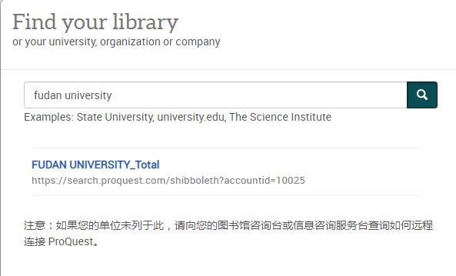
- 选择本机构“Fudan University”的链接；
- 使用复旦大学校园统一身份认证系统学（工）号、密码登录。
